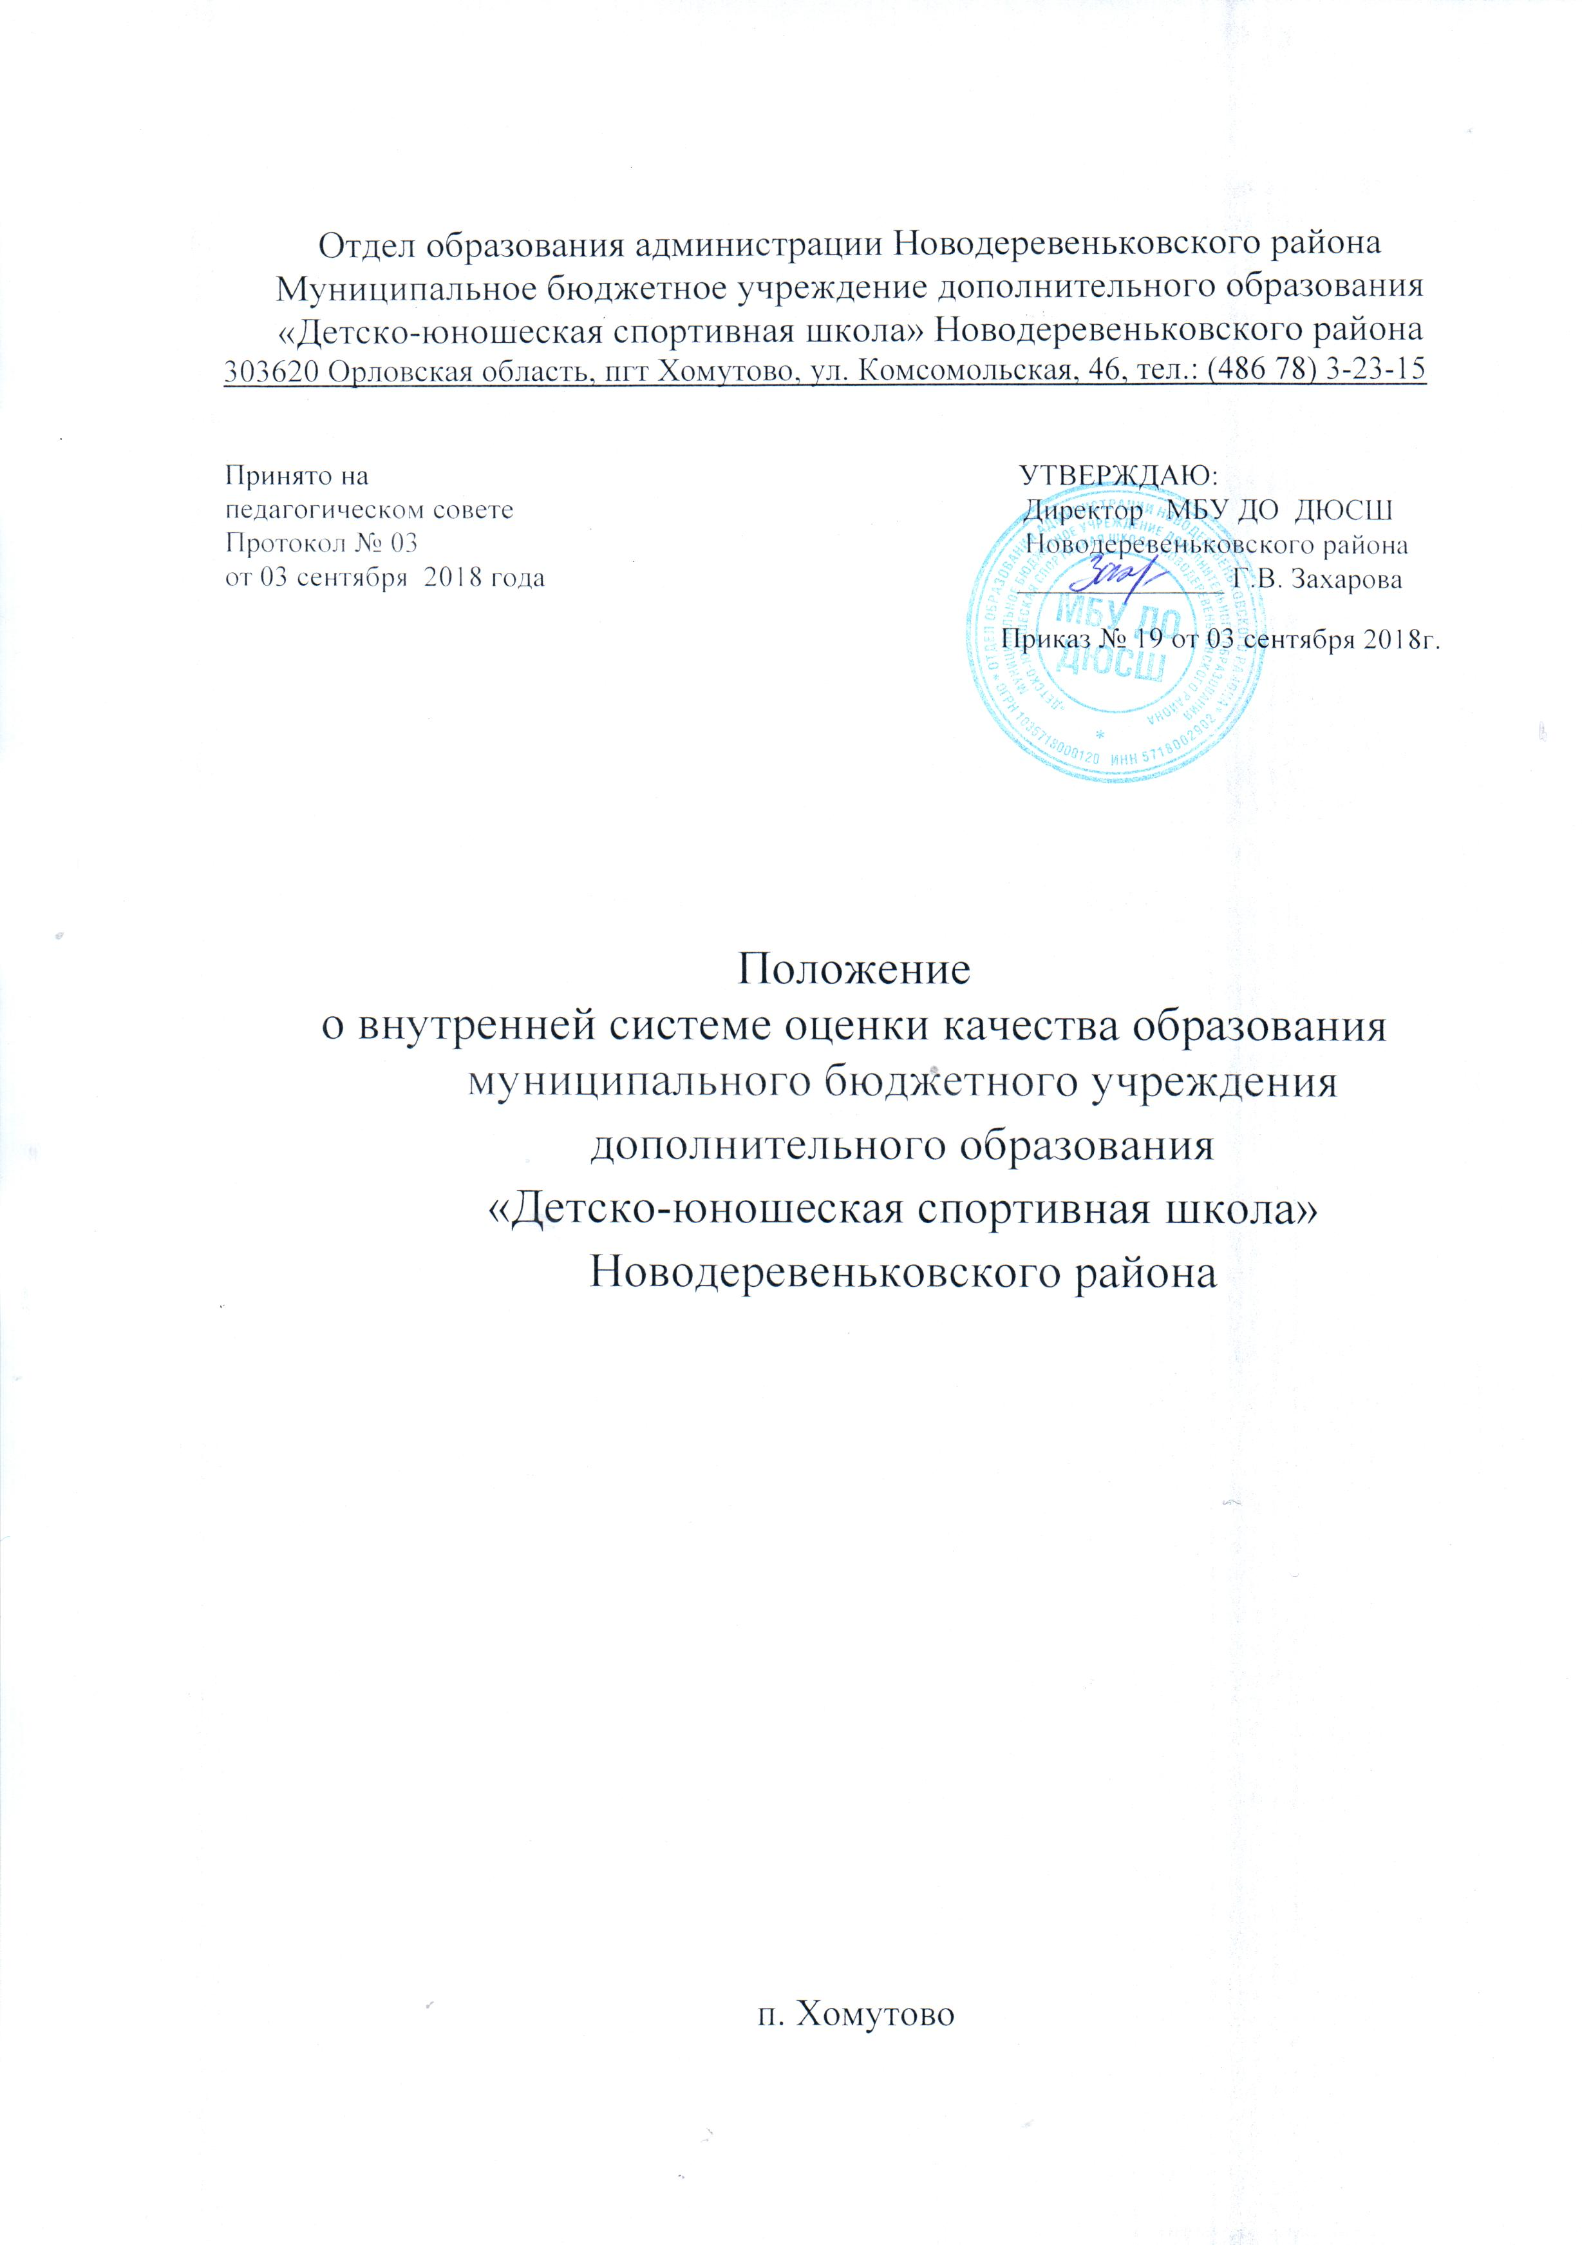

I. ОБЩИЕ ТРЕБОВАНИЯ
1.1. Внутренняя система оценки качества образования в МБУ ДО ДЮСШ представляет собой комплекс мероприятий по информационному обеспечению управления дополнительным образовательным учреждением, основанный на систематическом анализе качества реализации образовательного процесса, его ресурсного обеспечения и его результатов системы оценки качества образования.
1.2. Положение представляет собой нормативный документ, разработанный в соответствии с Федеральным законом от 29 декабря 2012 г. № 273-ФЗ «Об образовании в Российской Федерации», где в качестве одной из обязанностей дополнительным образовательным учреждением предусматривается функционирование внутренней системы оценки качества образования (далее – ВСОКО).
1.3. Устав МБУ ДО ДЮСШ и локальные акты обеспечивают нормативно-правовые основания реализации этой системы в соответствии с нормативно-правовыми документами Российской Федерации, Орловской области и Новодеревеньковского района в сфере образования.
14. Основными пользователями результатов ВСОКО являются:
обучающиеся и их родители;
педагогический коллектив;
Департамент образования Орловской области;
Отдел образования администрации Новодеревеньковского района;
внешние экспертные комиссии; общественные организации, заинтересованные в качестве образования.
1.5. Диагностические и оценочные процедуры в рамках ВСОКО, могут проводиться с привлечением профессиональных и общественных экспертов.
1.6. Требования к экспертам, привлекаемым к оценке качества образования, устанавливаются нормативными документами, регламентирующими реализацию процедур оценки качества образования.
1.7. Положение распространяется на работу всех педагогических работников МБУ ДО ДЮСШ, осуществляющих профессиональную деятельность в соответствии с трудовыми договорами, в том числе на педагогических работников, работающих по совместительству.
1.8. Качество образования - интегральная характеристика системы образования, отражающая степень соответствия результатов и образовательного процесса требованиям ФССП.
Критерий – признак, на основании которого производится оценка, классификация оцениваемого объекта.

Мониторинг – в системе образования – комплексное аналитическое отслеживание процессов, определяющих количественно – качественные изменения качества образования, результатом которого является выявление их соответствия законодательным, нормативно-правовым, инструктивно-методическим документам об образовании.
Экспертиза – всестороннее изучение и анализ состояния образовательного процесса, условий и результатов образовательной деятельности.
Изменение – оценка уровня образовательных достижений с помощью контрольных испытаний.
1.9. Перечень объектов ВСОКО, характеризующих их показателей, для каждого из которых указываются используемые методы (способы) получения данных, периодичность получения этих данных, а также список ответственных лиц, реализующих соответствующие функции, представляются в Регламенте ВСОКО.
1.11. Положение о ВСОКО МБУ ДО ДЮСШ разрабатывается Педагогическим советом и утверждается директором ДЮСШ.
1.12. В настоящее Положение в установленном порядке могут вноситься
изменения и дополнения.
II. ОСНОВНЫЕ ЦЕЛИ, ЗАДАЧИ, ПРИНЦИПЫ, ФУНКЦИИ И ОБЪЕКТЫ ВНУТРЕННЕЙ СИСТЕМЫ ОЦЕНКИ КАЧЕСТВА ОБРАЗОВАНИЯ
2.1. Целями ВСОКО являются:
- формирование единой системы диагностики и контроля состояния образования, обеспечивающей определение факторов и своевременное выявление изменений, влияющих на качество образования в ДЮСШ;
- получение объективной информации о функционировании и развитии системы образования в ДЮСШ, тенденциях его изменения и причинах, влияющих на его уровень;
- предоставление всем участникам образовательного процесса и общественности достоверной информации о качестве образования;
- принятие обоснованных и своевременных управленческих решений по совершенствованию образования и повышение уровня информированности потребителей образовательных услуг при принятии таких решений;
- прогнозирование развития образовательной системы ДЮСШ.
2.2. ВСОКО ориентирована на решение следующих задач:
- систематическое отслеживание и анализ состояния системы образования в ДЮСШ для принятия обоснованных и своевременных управленческих решений, направленных на повышение качества образовательного процесса и образовательного результата;
- максимальное устранение эффекта неполноты и неточности информации о качестве образования, как на этапе планирования образовательных результатов, так и на этапе оценки эффективности образовательного процесса по достижению соответствующего качества образования.
2.3. В основу системы внутреннего мониторинга качества образования положены следующие принципы: объективность, достоверность, реалистичность, доступность информации, учёт индивидуальных особенностей, открытость, прозрачность, интеграция в общероссийскую систему оценки качества образования, оптимальность, минимизация системы показателей, взаимное дополнение оценочных процедур, соблюдение морально-эстетических норм.
2.4. Основными функциями ВСОКО являются:
- участие в подготовке нормативно-правовой документации и норм образовательной деятельности в соответствии с государственными стандартами и нормативами;
- обеспечение выполнения требований ФССП;
- информационное и аналитическое сопровождение управления образовательным процессом;
- мониторинг развития и прогнозирование состояния образовательной среды;
- обеспечение открытости результатов образовательной деятельности МБУ ДО ДЮСШ;
- организационно-методическое сопровождение аттестации педагогических кадров и руководителей;
- организация итоговой и промежуточной аттестации обучающихся;
2.5. Объекты ВСОКО:
-контингент учащихся ДЮСШ;
- материально-техническая база;
- кадровое (педагогическое) обеспечение образовательного процесса.
III. СОДЕРЖАНИЕ ВНУТРЕННЕЙ СИСТЕМЫ ОЦЕНКИ КАЧЕСТВА ОБРАЗОВАНИЯ
Внутренняя оценка качества образования осуществляется по следующим трём направлениям, которые включают перечисленные объекты мониторинга.
3.1. Качество образовательных результатов:
- личностные результаты;
- результаты освоения воспитанниками основной программы групп начальной подготовки, учебно-тренировочных групп;
- здоровье обучающихся;
- достижения обучающихся на соревнованиях;
- удовлетворенность родителей качеством образовательных результатов.
3.2. Качество реализации образовательного процесса:
- основные образовательные программы (соответствие требованиям ФССП и контингенту обучающихся);
- реализация учебных планов и рабочих программ (соответствие ФССП);
- качество тренировочных занятий и индивидуальной работы с обучающимися;
- удовлетворенность обучающихся и родителей тренировочным процессом и условиями в ДЮСШ.
3.3. Качество условий, обеспечивающих образовательный процесс:
- материально-техническое обеспечение;
- санитарно-гигиенические и эстетические условия;
- медицинское сопровождение;
- использование социальной сферы района и города;
- кадровое обеспечение (включая повышение квалификации, инновационную и научно-методическую деятельность педагогов);
- документооборот и нормативно-правовое обеспечение.
IV. ОРГАНИЗАЦИОННАЯ И ФУНКЦИОНАЛЬНАЯ СТРУКТУРА ВСОКО
4.1. ВСОКО включает следующие компоненты:
- внутренний мониторинг качества образования в ДЮСШ –систематическое регламентированное отслеживание состояния постоянно осуществляемых основных и обеспечивающих процессов ДОУ, непосредственно определяющих качество образования;
- внутришкольный административный контроль – осуществление текущего контроля выполнения перспективных, годовых и оперативных планов (программ), приказов и распоряжений органов управления (должностных лиц) ДЮСШ, проведения отдельных запланированных мероприятий;
- специальные исследования – изучение, анализ и измерения различных объектов (процессов, явлений и т.д.), осуществляемые внешними организациями, а также силами ДЮСШ по соответствующим разовым запросам органов управления.
4.2. Организационная структура, занимающаяся внутренней оценкой, экспертизой качества образования и интерпретацией полученных результатов, включает в себя: администрацию ДЮСШ, педагогический совет.
4.3. Функциональная характеристика ВСОКО.
4.3.1. Администрация ДЮСШ:
- формирует блок локальных актов, регулирующих функционирование ВСОКО и приложений к ним, утверждаемых приказом директора ДЮСШ, и контролирует их исполнение;
- разрабатывает мероприятия и готовит предложения, направленные на совершенствование ВСОКО, участвует в этих мероприятиях;
- организует систему мониторинга качества образования в ДЮСШ, осуществляет сбор, обработку, хранение и представление информации о состоянии и динамике развития; анализирует результаты оценки качества образования;
- организует изучение информационных запросов основных пользователей ВСОКО;
- обеспечивает условия для подготовки работников ДЮСШ и общественных экспертов по осуществлению контрольно-оценочных процедур;
- формирует информационно-аналитические материалы по результатам оценки качества образования (анализ работы за учебный год, публичный (информационный) доклад директора ДЮСШ);
- принимает управленческие решения по развитию качества образования на основе анализа результатов, полученных в процессе реализации ВСОКО.
4.3.2. Педагогический совет ДЮСШ:
- содействует определению стратегических направлений развития системы образования в ДЮСШ;
- содействует реализации принципа общественного участия в управлении образованием в ДЮСШ;
- инициирует и участвует в организации конкурсов образовательных программ, конкурсов педагогического мастерства, образовательных технологий;
- принимает участие в формировании информационных запросов основных пользователей системы оценки качества образования;
- принимает участие в обсуждении системы показателей, характеризующих состояние и динамику развития системы образования;
- принимает участие в экспертизе качества образовательных результатов, условий организации тренировочного процесса в ДЮСШ;
- участвует в оценке качества и результативности труда работников ДЮСШ, распределении выплат стимулирующего характера работникам и согласовании их распределения в порядке, устанавливаемом локальными актами;
- содействует организации работы по повышению квалификации педагогических работников;
- заслушивает информацию и отчеты педагогических работников, доклады представителей организаций и учреждений, взаимодействующих с ДЮСШ по вопросам образования и воспитания подрастающего поколения, в том числе сообщения о проверке соблюдения санитарно-гигиенического режима в ДЮСШ, об охране труда, здоровья и жизни обучающихся и другие вопросы образовательной деятельности ДЮСШ.
4.3.3. Директора ДЮСШ:
- проводит анализ полученных данных;
- даёт оценку состояния каждого объекта мониторинга;
- оценивает характер изменений показателей, сопоставляет с данными текущего состояния процесса, региональными аналогами (при необходимости), устанавливает причины изменений;
- по каждой группе показателей формируется итоговое заключение.

V. ПРОЦЕДУРЫ ОЦЕНКИ КАЧЕСТВА ОБРАЗОВАНИЯ
5.1. Реализация ВСОКО осуществляется через процедуры оценки качества:
- анализ результатов текущей и промежуточной аттестации (контрольных нормативов) обучающихся по отделениям;
- результаты внешней оценки качества обучения по отделениям;
- мониторинговые исследования, проводимые представителями Департамента образования Орловской области и Управления общего образования администрации Орловского района;
- анализ и самоанализ деятельности тренеров-преподавателей;
- анализ выполнения планов воспитательной деятельности;
- анализ выполнения образовательных программ;
- анализ материально-финансовой деятельности ДЮСШ;
- анализ состояния здоровья обучающихся;
- личное дело обучающегося (сбор различных материалов);
- процедура самообследования образовательного учреждения по качеству образования (сбор информации, которая служит основой для написания публичного доклада по итогам учебного года).
5.2. ВСОКО предполагает участие в проведении его процедур представителей профессиональных сообществ, родительской общественности и других заинтересованных лиц.
5.3. Оценка качества образования осуществляется на основе системы показателей и индикаторов, характеризующих качество условий, качество процесса, качество результата. Содержание контрольных измерительных материалов, направленных на оценку качества образования, определяется на основе государственных образовательных стандартов и не может выходить за их пределы.
5.4. Периодичность проведения процедур ВСОКО, субъекты оценочной деятельности, формы представления результатов, а также номенклатура показателей и параметров качества и их эталонные значения устанавливаются в регламенте ВСОКО.
VI. ПРЕДСТАВЛЕНИЕ РЕЗУЛЬТАТОВ ВСОКО
6.1. Информация, полученная в результате педагогической экспертизы и измерения, преобразуется в форму, удобную для дальнейшего анализа, интерпретации и принятия управленческих решений.
6.2. Доведение информации до общественности о результатах оценки качества образования осуществляется с привлечением СМИ, Интернет-ресурсов, посредством публикаций о состоянии качества образования.
6.3. Результаты анализа данных ВСОКО принимаются за документальную основу составления периодических отчётов, ежегодного годового отчёта, самообследования и размещаются на сайте ДЮСШ.

